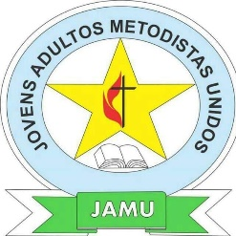**Igreja Metodista Unida em Moçambique**

**Conferencia Anual Norte do Save**

**Jovens Adultos Metodistas Unidos JAMU**

**Relatório de Tesouraria**

Relatório da Tesouraria à Conferência anual, a realizar-se entre os **dias 11 a 13 de Outubro de 2024** no Distrito Eclesiástico de Sofala, orientada pelo tema: *“Jovens Adultos Metodistas Unidos do Norte do Save, onde estais? Voltem a casa, lembrem se do Senhor e aceitem o chamado de Deus para o servirem”****,***(Genesis 3:8, Lucas 15:20, Provérbios 3:6 e Eclesiastes 12:1-3)

1. **Movimento Financeiro 2023/2024**

|  |  |  |
| --- | --- | --- |
| **Ord.** | **Descrição Data** | **Valor (Mtn)** |
| 1 | Saldo anterior (2023) | 2.512,00 |
| 2 | Novas Entradas | 51.855,00 |
| 3 | **Total de entradas** | **54.367,00** |
| 4 | Saídas | 43.400,00 |
|  | **SALDO PRESENTE** | **10.967,00** |

1. **Saídas**

|  |  |  |  |
| --- | --- | --- | --- |
| **Ord.** | **Descrição** | **Data** | **Valor (Mtn)** |
| 1 | Deslocação de Delegado a Conferencia de JAMU Sul Sudeste | 26.09.2024 | 5000,00 |
| 2 | Deslocação de Delegado a Conferencia de JAMU Distrito de Tete | 26.09.2024 | 2000,00 |
| 3 | Deslocação de Delegado a Conferencia de JAMU, Campo Missionário de Zambézia Norte | 26.09.2024 | 5000,00 |
| 4 | Alimentação a Conferencia – Distrito de Manica | 10.10.2024 | 3000,00 |
| 5 | Alimentação a Conferencia JAMU Norte do Save | 10.10.2024 | 10.000,00 |
| 6 | Pagamento de Deveres à Conferencia Geral | 10.10.2024 | 10.000,00 |
| 7 | Transporte de Obreiros à Conferencia JAMU Norte do Save | 10.10.2024 | 5.600,00 |
| 8 | Pagamento de Material Administrativo | 10.10.2024 | 2.800,00 |
|  | **TOTAL DAS ENTRADAS** |  | **43.400,00** |

Cristo o Redentor

Sofala, 12 de Outubro de 2024

A Tesoureira

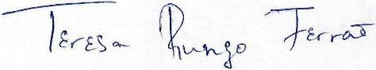

/Teresa S.A. Rungo Ferrão)